Práctica

Cifrado Asimétrico GnuPG

Franco Larrea

2º SMR-A
(Prof. Fernando Albert González)
Instituto IES SAN VICENTE

Índice
Teoría Pag. 3
Tareas y cuestiones Pag. 4-12
Problemas encontrados Pag. 13
Fuentes Pag. 13
Alumnos participantes Pag. 13

Teoría

Para realizar esta practica es conveniente saber algunos conceptos:

Cifrado Asimétrico

¿Que es?
La criptografía asimétrica es el método criptográfico que usa un par de claves para el envío de mensajes.

Funcionamiento
Las dos claves pertenecen a la misma persona que recibirá el mensaje. Una clave es pública y se puede entregar a cualquier persona, la otra clave es privada y el propietario debe guardarla de modo que nadie tenga acceso a ella. Además, los métodos criptográficos garantizan que esa pareja de claves sólo se puede generar una vez, de modo que se puede asumir que no es posible que dos personas hayan obtenido casualmente la misma pareja de claves.

GnuPG

¿Que es?
GNU Privacy Guard (GnuPG o GPG) es una herramienta de cifrado y firmas digitales desarrollado por Werner Koch. Es software libre licenciado bajo la GPL.

GPG utiliza el estándar del IETF denominado OpenPGP.

Mediante el comando gpg de linux vamos a realizar la comunicación mediante criptografía
asimétrica.

Primero tendremos que generar nuestro par de claves. Para ello ejecutaremos desde una terminal:
- gpg --gen-key.
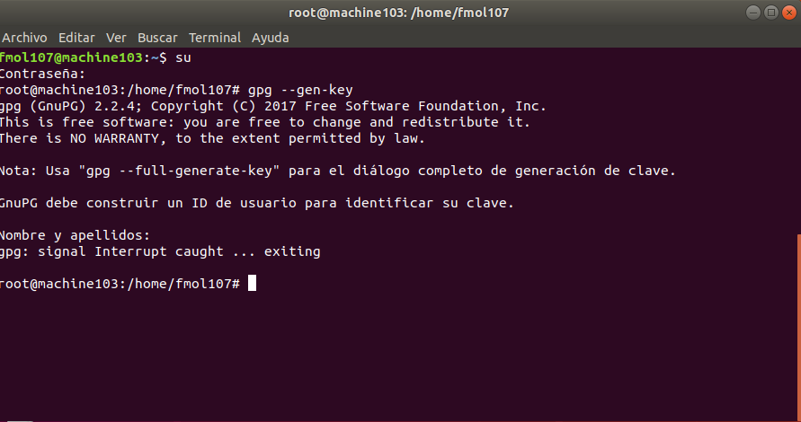
Con el anterior comando no nos salia el dialogo completo de generación de clave. Así que cancelamos y ejecutamos el siguiente comando:
- gpg --full-generate-key

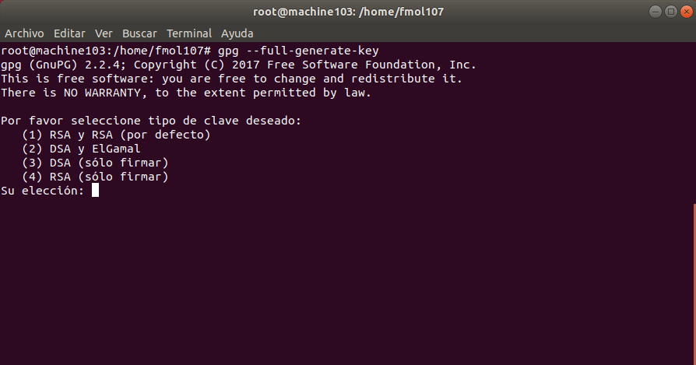
El tipo de clave lo dejaremos por defecto dejando en blanco la elección.

La longitud la dejaremos también por defecto.
Pondremos un periodo de validez de 1 mes. Para ello ponemos “1m”.
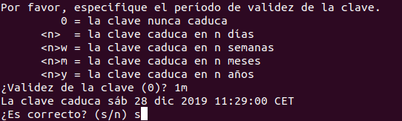

Introduciremos “s” para indicar que SI es correcto.

Ahora escribiremos nuestro nombre y apellidos.
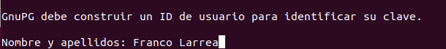
Franco Matias Oscar Larrea

Nos pedirá que pongamos un comentario, yo he puesto “Claves de Franco”.

Por ultimo introduciremos nuestro correo electrónico.

Así nos quedarían los datos solicitados para la clave.
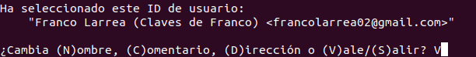
Introduciremos “V” para la opción “Vale”.

A continuación tendremos que introducir una contraseña. Esta contraseña será nuestra clave privada. La cual no deberemos compartir con NADIE.
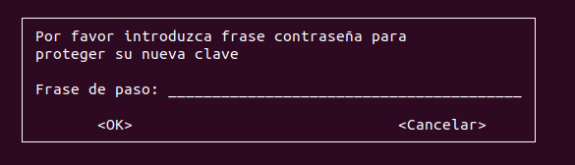

Tendremos que confirmar la clave privada.
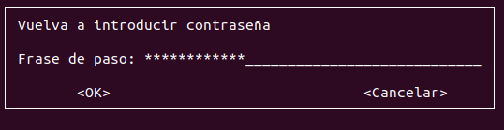

El ultimo paso nos pedirá que hagamos cosas aleatorias en nuestro ordenador para recoger suficiente entropía. Esto sirve para generar números aleatorios y crear un par de claves más seguras.

También depende de la fortaleza de tu clave privada, ya que he puesto un contraseña bastante segura y este proceso ha sido bastante breve.
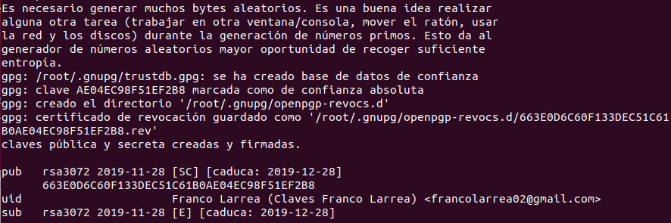

Con sudo gpg -k podemos ver las claves que tenemos instaladas.
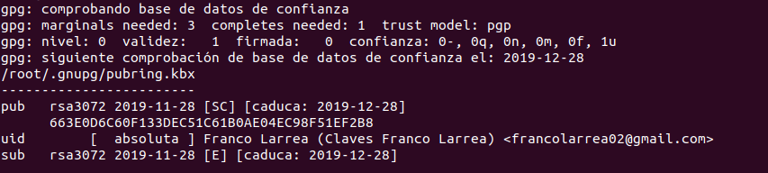

Ahora vamos a exportar mi clave publica para poder compartirla y que el resto de gente pueda cifrar con ella.
El comando para esto es el siguiente:
- gpg --output clavepublica.gpg --export identificador
Podemos ver como se ha generado la clave publica “claveFranco.gpg”.

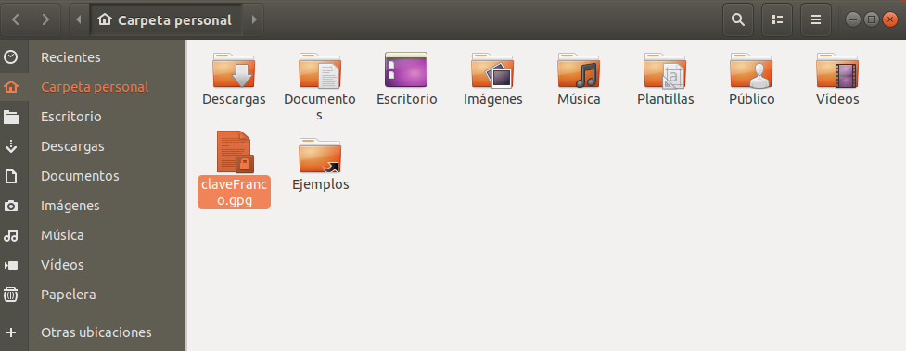
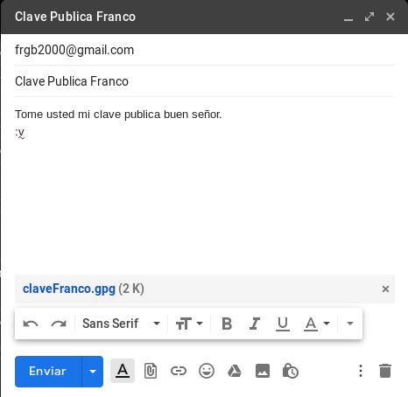

Mandaremos por correo la clave a mi compañero.

Con esta clave el podrá cifrar mensajes los cuales solo yo podré descifrar.

Mi compañero Fran me ha mandado también su clave publica.
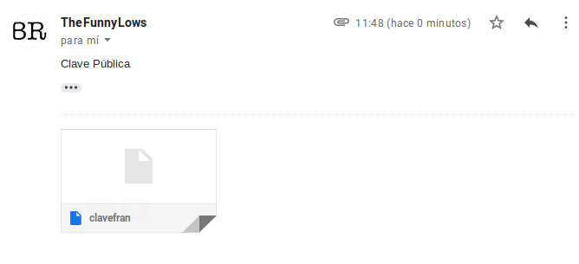
La descargaremos.

Ahora que ya tenemos la clave publica de Fran, la podemos importar. Esto lo realizamos desde el terminal con el siguiente comando:
- gpg --import clavefran
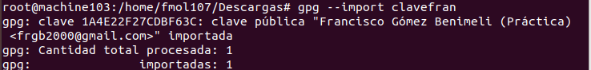
Con sudo gpg -k podemos listar las claves que tenemos instaladas.
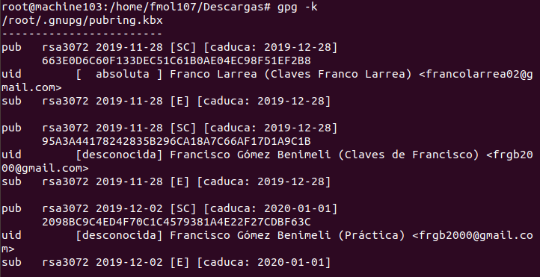
Podemos ver que tenemos mi clave creada anteriormente y la recientemente importada de Fran.

Ahora con el programa “nano” vamos a crear un archivo de texto.

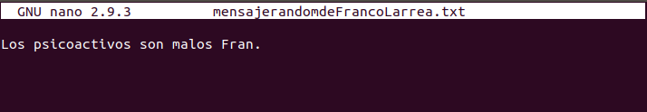
Este mismo archivo vamos a cifrarlo con la clave publica de Fran.
Esto lo realizamos con el siguiente comando:
- gpg --output nombrearchivoencriptado.gpg --encrypt --recipient identificador archivoadesencriptar

nombrearchivoencriptado.gpg → Es el nombre que queramos poner al archivo que se creará encriptado.
identificador → Clave publica con la que encriptamos el archivo. (La de mi compañero.)
archivoadesencriptar → Archivo que queremos desencriptar.
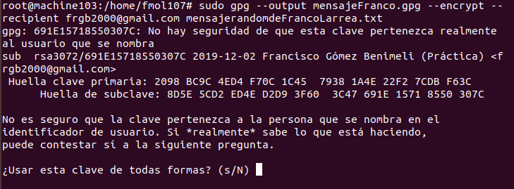
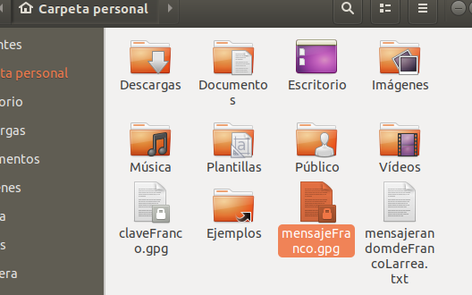

Aquí podemos ver el archivo cifrado que se ha generado.

Este archivo solo puede ser descifrado por Fran, quien tiene la clave privada.

Le mandaremos este archivo cifrado a Fran por correo.
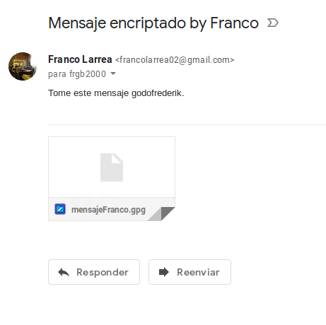

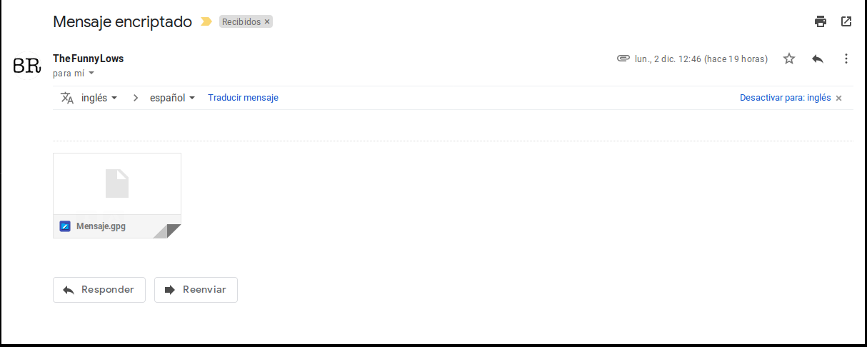
Fran también nos ha mandado un mensaje encriptado.

Descargaremos el mensaje.
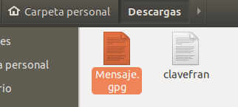

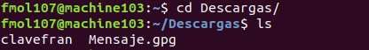

Fran ha encriptado este mensaje con mi clave publica, ahora con mi clave privada solo yo podré descifrar este mensaje y entender su contenido.

Para descifrar el siguiente mensaje utilizaré este comando:
- gpg --output mensajedesencriptado --decrypt Mensaje.gpg

mensajedesencriptado → Es el nombre que queramos poner al archivo que se creará desencriptado.
Mensaje.gpg → Es el mensaje que queremos desencriptar.

Al ejecutar el comando nos solicitará una “Frase de paso”. Aquí introduciremos nuestra clave privada.

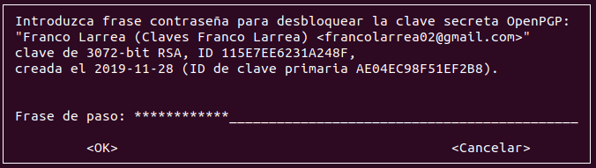
Después de ingresar la clave privada nos creará un archivo descifrado.

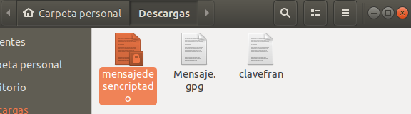

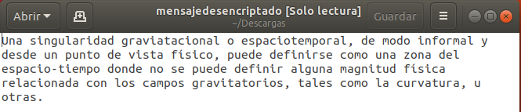
Al abrir el archivo podemos ver que su contenido es entendible.

Problemas encontrados:
- Para que nos salga el dialogo completo de generación de clave deberemos usar el comando gpg –full-generate-key, no el comando gpg --gen-key .

Fuentes:
- https://es.wikipedia.org/wiki/GNU_Privacy_Guard
- https://es.wikipedia.org/wiki/Criptograf%C3%ADa_asim%C3%A9trica

Alumnos participantes:
- Franco Matias Oscar Larrea
- Francisco Gomez Benimeli

